**附件2**

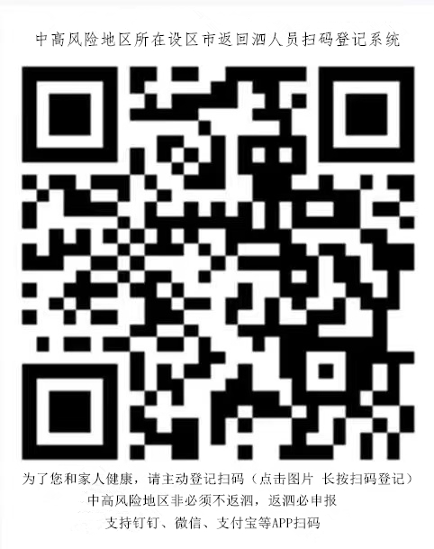**扫码登记系统**